Опыт выполнения научно-исследовательской работы
в интегрированной системе СПО и ВПО

О.Л. Приходько, П.Д. Кравченко, Ю.П. Косогова, А.Н. Иванычева
Волгодонский инженерно-технический институт –
филиал Национального исследовательского ядерного университета «МИФИ»

Аннотация: В работе представлен опыт укрепления органичной связи между системами среднего профессионального образования и высшей школы в сфере научно-исследовательской работы, выполняемой как студентами бакалавриата и магистратуры, так и обучающимися в техникуме.
Ключевые слова: эффективность обучения, научно-исследовательская работа студентов, активизация познавательной деятельности обучающихся, автоматический захват трубы, траверса.

Федеральные государственные образовательные стандарты высшего профессионального образования (ФГОС) большое значение придают самостоятельной работе студентов. Основной проблемой, с которой сталкивается преподаватель, является пассивность студентов, проявляющаяся в отсутствии интереса к преподаваемой дисциплине, склонность к восприятию готовой информации посредством использования Интернета, порой без глубокого осмысления используемого материала [1-5].
Образовательный процесс в Волгодонском инженерно-техническом институте – филиале Национального исследовательского ядерного университета «МИФИ» происходит в интегрированной связи двух систем - среднего профессионального образования (СПО) и высшего образования (ВО). Систему СПО представляет техникум, являющийся структурным подразделением ВИТИ. Профессиональная подготовка обучающихся в техникуме позволяет им после защиты выпускных квалификационных работ [3, 6-8] как выходить на самостоятельную работу по специальности, так и продолжать обучение в системе бакалавриата и в дальнейшем магистратуры.
Согласно заданию на выполнение выпускных квалификационных работ студентам бакалавриата или магистратуры в системе ВО необходимо на приведенном ниже конкретном примере обосновать и разработать новую конструкцию технологического оборудования, например, автоматического грузозахватного устройства.
Подразумевается, что во время выполнения задания они применят изобретательские методы нахождения лучшего технического решения и предложат новые способы, содержащие «know-how».
Студентам предлагается разработать реальную конструктивную схему автоматического захвата трубы (АЗТ) длиной L, как представлено на рисунке 1, состоящего из траверсы 2, центрирующего устройства 3, наводящего ось траверсы в положение параллельно оси трубы 5, фасонного крюка 4 АЗТ и направляющей 6 для центрирующего устройства 3, как показано на виде А. Захватный элемент траверсы 2 для крюка 1 грузоподъёмного крана представлен схематично. Стрелками обозначается возможное движение АЗТ только по вертикальной оси при захвате и освобождении объекта – трубы 5 (рис.1).
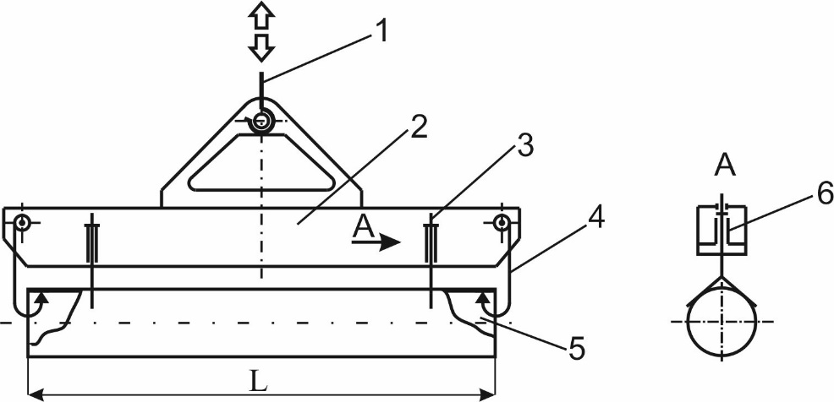

Рис. 1 - Исходная конструктивная схема АЗТ: 1 – крюк подъёмного крана; 2 – траверса; 3 – центрирующее устройство; 4 – крюк фасонный; 5 – труба, 6 – направляющая для центрирующего устройства; L – длина объекта захвата – трубы 3
Одним из главных условий обеспечения работоспособности и надёжности АЗТ является создание обоснованной расчётной модели для принятой конструктивной схемы. Предложенная задача является весьма сложной.
Разрабатываются не только расчетная и конструктивная схемы, но и анализируется процесс конструирования нового изделия, который содержит много неизвестных и ограничения. Характер работы в этом случае является научно-исследовательским и опытно-конструкторским (НИОКР).
Такие задачи решаются в специализированных конструкторских бюро подъемно-транспортного машиностроения.
Поскольку у авторов настоящей статьи имеется опыт работы в системе НИОКР [9, 10], решено привлечь к вопросу создания АЗТ не только студентов бакалавриата и магистратуры, но и обучающихся в техникуме в системе СПО.
Внимательный анализ конструктивной схемы, представленной на рисунке 1, приводит к необходимости решать следующие отдельные задачи:
- Эскизное представление схемы в целом и отдельных её элементов.
- Создание расчетных схем по заданным нагрузкам.
- Выбор материала и предварительное обсуждение технологии изготовления элементов.
- Обеспечение надежности работы конструкции.
- Создание исходных конструктивных схем АЗТ, сборочных единиц и оригинальных деталей.
В процессе проектирования возникают и другие задачи поиска лучших технических решений.
Задачи по п. 1 выполнялись четырьмя обучающимися в техникуме. Они разработали эскизы (в последующем и некоторые рабочие чертежи) как отдельных узлов и деталей, так и АЗТ в целом.
Один из них подробно разработал эскизы траверсы (рис.1, поз.2), второй представил варианты конструктивного исполнения центрирующего устройства (рис.1, поз.3), третий предложил различные конструктивные схемы фасонного крюка АЗТ (рис.1, поз.4), четвертый провел художественно-конструкторское оформление конструкции в размерном и цветовом решениях.
Естественно, все работы были выполнены под руководством и с участием авторов настоящей статьи. У обучающихся в техникуме не было опыта конструкторской работы, но они хотели и реально стремились получить опыт поиска и обоснования новых конструктивных решений.
Задачи по п.2, 3, 4, 5 для обучающихся в техникуме являлись новыми, но вместе с руководителями они активно старались освоить методики построения как конструктивных, так и расчетных схем, выбора материала и элементов схем автоматизации процесса взаимодействия фасонного крюка АЗТ с кромками перемещаемой трубы.
При конструировании траверсы необходимо определить длину L, форму и размеры её поперечного сечения, выбрать материал, учесть компоновочные размеры для размещения центрирующего устройства и оси подвеса фасонного крюка АЗТ. Такие задачи могут решать уже студенты бакалавриата и магистратуры, а обучающиеся в техникуме могут представлять только эскизные схемы и предлагать различные варианты компоновочных решений.
Не менее сложные задачи поиска формы фасонного крюка АЗТ (рис.1, поз.4), контактирующего с кромками перемещаемой трубы, и формы и размеров центрирующего устройства. Процесс работы АЗТ – взаимодействие фасонной поверхности крюка с кромкой трубы – представлен обучающимися в техникуме с использованием современной компьютерной графики.
Особое место в работе с обучающимся в техникуме имела разработка художественно-конструкторского варианта АЗТ. Вариант, предложенный автором, был подвергнут критике со стороны как обучающихся в техникуме, так и руководителей. Критика после споров и подробного анализа вариантов решений учитывалась, в результате был принят перспективный вариант решения.
Все четверо студентов техникума представили свои доклады на студенческой научно-практической конференции. Все доклады получили полное одобрение и рекомендации продолжить исследования в дальнейшем. Следует отметить, что только один из докладчиков смог отвечать на вопросы, задаваемые участниками конференции, остальные оказались в затруднении. Это объясняется тем, что докладчики впервые оказались на публичном обсуждении их работ перед профессиональной аудиторией машиностроителей – преподавателей, ученых и студентов бакалавриата и магистратуры - и не смогли справиться с естественным волнением.
После обсуждения результатов докладов на конференции только с руководителями все докладчики вполне обоснованно ответили на все вопросы и замечания.
Проделанная обучающимися работа легла в основу их выпускных квалификационных работ, которые они успешно защитили.
Конструктивные и расчётные схемы АЗТ и его элементов успешно доработаны студентами бакалавриата и магистратуры в их выпускных квалификационных работах по направлению 15.03.01 Машиностроение.
Поскольку в образовательном стандарте и в учебных планах и программах СПО не предусмотрено освоение начальных знаний, умений и навыков для работы в системе НИОКР, работа с обучающимися в техникуме выполнялась во время проведения дополнительных консультаций.
Отметим, что изложенные в настоящей статье материалы практического выполнения НИОКР обучающимися в системе СПО и студентами системы ВО органично входят в приоритеты Стратегии научно-технологического развития Российской Федерации (п. 20 «переход к передовым цифровым, интеллектуальным производственным технологиям, новым материалам и технологиям конструирования»).
Настоящий пример возможного практического сотрудничества систем СПО и ВО в системе НИОКР показывает целесообразность создания и внедрения в учебный процесс методики выполнения элементов научно-исследовательских работ обучающимися в системе СПО.

Литература
- Томилин С.А., Евдошкина Ю.А., Пинчук Э.В., Годунов С.Ф. Активизация учебно-познавательной деятельности студентов на практических занятиях по теоретической механике // Новый университет. Серия: Технические науки. 2013. № 8–9 (18–19). С. 4–7.
- Shinkorenko A, Filatova E (2014). The Problems of Modern Russian Educational System. In Young Scientist USA (p. 163).
- Колоколов Е.И., Томилин С.А., Федотов А.Г. Реализация интерактивной формы обучения при подготовке выпускных квалификационных работ // Инженерный вестник Дона. 2015. № 2-2. URL: ivdon.ru/ru/magazine/archive/n2p2y2015/3028.
- Косогова Ю.П., Пинчук Э.В., Годунов С.Ф., Пирожков Р.В. Использование современных образовательных технологий при изучении механики // Инженерный вестник Дона. 2016. №3. URL: ivdon.ru/ru/magazine/archive/n3y2016/3748.
- Арсентьева Е. С., Косогова Ю. П., Мецлер А. А., Томилина М. Е. Опыт применения интерактивных форм обучения в процессе преподавания технических дисциплин //Научно-методический электронный журнал «Концепт». 2016. № 2 (февраль). С. 81–85. URL: e-koncept.ru/2016/16037.
- Томилин С.А., Ольховская Р.А., Федотов А.Г., Василенко Н.П. Технология реализации междисциплинарной подготовки бакалавров в процессе научно-исследовательской работы студентов // Инженерный вестник Дона. 2014. №3. URL: ivdon.ru/ru/magazine/archive/n1y2016/3507
- Лобковская Н.И., Томилин С.А., Евдошкина Ю.А. Психологопедагогические аспекты адаптации первокурсников, получающих высшее образование на базе среднего профессионального // Ученые записки: электрон. науч. журн. Курского гос. ун-та. 2014. № 2 (30). С. 141-144. URL: scientificnotes.ru.
- Meyers K.L., Silliman S.E., Gedde N.L., Ohland M.W. A comparison of engineering students reflections on their first-year experiences // Journal of Engineering Education. 2010. V. 99. № 2. pp. 169-178.
- Кравченко П.Д. Проблемы применения эвристических методов в учебном процессе вуза // Информационные технологии в образовании, технике, медицине: сб. научных трудов в 2-х ч. Ч.1. ВолгГТУ. Волгоград. 264с. С.151-154.
- Кравченко П.Д. Развитие навыков изобретательского творчества студентов-технологов при изучении спецкурсов // Методы познавательной деятельности студентов. Новочеркасский политехнический институт Новочеркасск. 1993. С. 142-143.

References
- Tomilin S.A., Evdoshkina Yu.A., Pinchuk E.V., Godunov S.F. Novyy universitet. Seriya: Tekhnicheskie nauki. 2013. № 8–9 (18–19), pp. 4–7.
- Shinkorenko A, Filatova E (2014). The Problems of Modern Russian Educational System. In Young Scientist USA. 163p.
- Kolokolov E.I. Tomilin S.A., Fedotov A.G. Inženernyj vestnik Dona (Rus), 2015, №2-2. URL: ivdon.ru/ru/magazine/archive/n2p2y2015/3028.
- Kosogova Yu.P., Pinchuk E.V., Godunov S.F., Pirozhkov R.V. Inženernyj vestnik Dona (Rus), 2016. № 3. URL: ivdon.ru/ru/magazine/archive/n3y2016/3748.
- Arsent'eva E. S., Kosogova Yu. P., Metsler A. A., Tomilina M. E. Nauchno-metodicheskiy elektronnyy zhurnal «Kontsept». 2016. № 2 (fevral'). pp. 81–85. URL: e-koncept.ru/2016/16037.
- Tomilin S.A., Ol'hovskaja R.A., Fedotov A.G., Vasilenko N.P. Inženernyj vestnik Dona (Rus), 2014. №3. URL: ivdon.ru/ru/magazine/archive/n1y2016/3507.
- Lobkovskaya N.I., Tomilin S.A., Evdoshkina Yu.A. Uchenye zapiski. 2014. № 2 (30). URL: scientific-notes.ru.
- Meyers K.L., Silliman S.E., Gedde N.L., Ohland M.W. Journal of Engineering Education. 2010. V. 99. № 2. pp. 169-178.
- Kravchenko P.D. Informacionnye tehnologii v obrazovanii, tehnike, medicine: sb. nauchnyh trudov v 2-h ch. Ch.1. VolgGTU. Volgograd. 264p. pp.151-154.
- Kravchenko P.D. Metody poznavatel'noj dejatel'nosti studentov. Novocherkasskij politehnicheskij institut. Novocherkassk. 1993. pp. 142-143.

